КОМИТЕТ  РЕСПУБЛИКИ ТАТАРСТАН  ПО ОХРАНЕ ОБЪЕКТОВ КУЛЬТУРНОГО НАСЛЕДИЯ |  | ТАТАРСТАН РЕСПУБЛИКАСЫНЫӉ МӘДӘНИ МИРАС ОБЪЕКТЛАРЫН САКЛАУ КОМИТЕТЫ

ПРИКАЗ БОЕРЫК
№
г. Казань

Об утверждении границ территории объекта культурного наследия регионального значения «Могила Баки Идрисовича Урманче, художника (1897–1990)», 1897–1990 гг., расположенного по адресу: Республика Татарстан, г. Казань, Ново–Татарское кладбище, 5 аллея – 1 ряд справа (за памятником Г. Тукая)

В соответствии с Федеральным законом от 25 июня 2002 года № 73 – ФЗ «Об объектах культурного наследия (памятниках истории и культуры) народов Российской Федерации», Законом Республики Татарстан от 1 апреля 2005 года № 60 – ЗРТ «Об объектах культурного наследия в Республике Татарстан», в целях сохранения и государственной охраны объектов культурного наследия регионального значения и их территорий, как объектов градостроительной деятельности особого регулирования, п р и к а з ы в а ю:
1. Утвердить границы территории объекта культурного наследия регионального значения «Могила Баки Идрисовича Урманче, художника (1897–1990)», 1897 – 1990 гг., расположенного по адресу: Республика Татарстан, г. Казань, Ново–Татарское кладбище, 5 аллея – 1 ряд справа (за памятником Г. Тукая), напротив памятников Петлякову и Тимашеву, находящихся на центральной аллее в 1 ряду справа, согласно приложению к настоящему приказу.
2. Отделу учета объектов культурного наследия и градостроительной деятельности обеспечить внесение сведений о границах территории объекта культурного наследия регионального значения «Могила Баки Идрисовича Урманче, художника (1897–1990)», 1897–1990 гг., расположенного по адресу: Республика Татарстан, г. Казань, Ново–Татарское кладбище, 5 аллея – 1 ряд справа (за памятником Г. Тукая), в единый государственный реестр объектов культурного наследия (памятников истории и культуры) народов Российской Федерации и в Единый государственный реестр недвижимости.
3. Контроль за исполнением настоящего приказа оставляю за собой.

Председатель И.Н. Гущин

Приложение к приказу
Комитета Республики Татарстан по охране объектов культурного наследия
от ___________ 2023 № ______

Границы территории
объекта культурного наследия регионального значения
«Могила Баки Идрисовича Урманче, художника (1897–1990)», 1897–1990 гг., расположенного по адресу: Республика Татарстан, г. Казань, Ново–Татарское кладбище, 5 аллея – 1 ряд справа (за памятником Г. Тукая)

Карта (схема)
границ территории объекта культурного наследия регионального значения
«Могила Баки Идрисовича Урманче, художника (1897–1990)», 1897–1990 гг., расположенного по адресу: Республика Татарстан, г. Казань, Ново–Татарское кладбище, 5 аллея – 1 ряд справа (за памятником Г. Тукая)

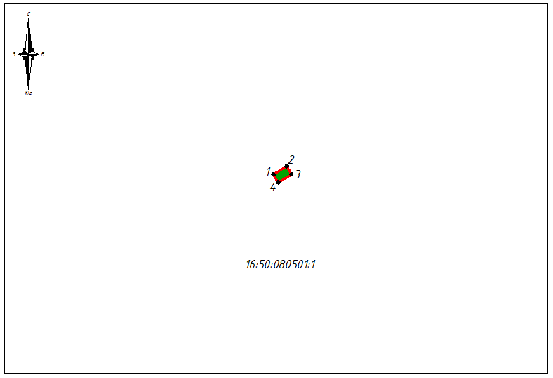
Масштаб 1:1000

Используемые условные знаки и обозначения:
 | - объект культурного наследия «Могила Баки Идрисовича Урманче, художника (1897–1990)», 1897–1990 гг.
 | - граница территории объекта культурного наследия
 | - граница земельного участка
1 | - характерная точка границ территории объекта культурного наследия
16:50:080501:1 | - кадастровый номер земельного участка

Текстовое описание
границ территории объекта культурного наследия регионального значения
«Могила Баки Идрисовича Урманче, художника (1897–1990)», 1897–1990 гг., расположенного по адресу: Республика Татарстан, г. Казань, Ново–Татарское кладбище, 5 аллея – 1 ряд справа (за памятником Г. Тукая)

Границы территории объекта культурного наследия регионального значения «Могила Баки Идрисовича Урманче, художника (1897–1990)», 1897–1990 гг., расположенного по адресу: Республика Татарстан, г. Казань, Ново–Татарское кладбище, 5 аллея – 1 ряд справа (за памятником Г. Тукая), проходят:

Прохождение границ |  | Описание прохождения границ
от точки | до точки | Описание прохождения границ
1 | 2 | от точки 1, расположенной на северо-западном углу ограждения могилы, в северо-восточном направлении на расстояние 2,74 метра до точки 2
2 | 3 | от точки 2, расположенной на северо-восточном углу ограждения могилы, в юго-восточном направлении на расстояние 1,66 метра до точки 3
3 | 4 | от точки 3, расположенной на юго-восточном углу ограждения могилы, в юго-западном направлении на расстояние 2,72 метра до точки 4
4 | 1 | от точки 4, расположенной на юго-западном углу ограждения могилы, в северо-западном направлении на расстояние 1,64 метра до точки 1

Таблица характерных (поворотных) точек
границ территории объекта культурного наследия регионального значения
«Могила Баки Идрисовича Урманче, художника (1897–1990)», 1897–1990 гг., расположенного по адресу: Республика Татарстан, г. Казань, Ново–Татарское кладбище, 5 аллея – 1 ряд справа (за памятником Г. Тукая)

№ | Координаты характерных (поворотных) точек  в местной системе координат (МСК-16)
№ | X | Y
1 | 472544.92 | 1304658.12
2 | 472546.33 | 1304660.46
3 | 472544.91 | 1304661.32
4 | 472543.52 | 1304658.98
1 | 472544.92 | 1304658.12

